Кюн ахшы болсун, сабийле!

Биз бюгюн дерсде этимни айырмаларын (залогларын) окъурукъбуз.

Этимни ишни ким этгенин кёргюзтген формаларына этимни айырмалары дейдиле.

Этимни беш айырмасы барды:

**баш айырма** – действительный залог;

**араш айырма** – взаимный залог;

**зорлаучу айырма**- страдательный залог;

**къайтыучу айырма**- возвратный залог;

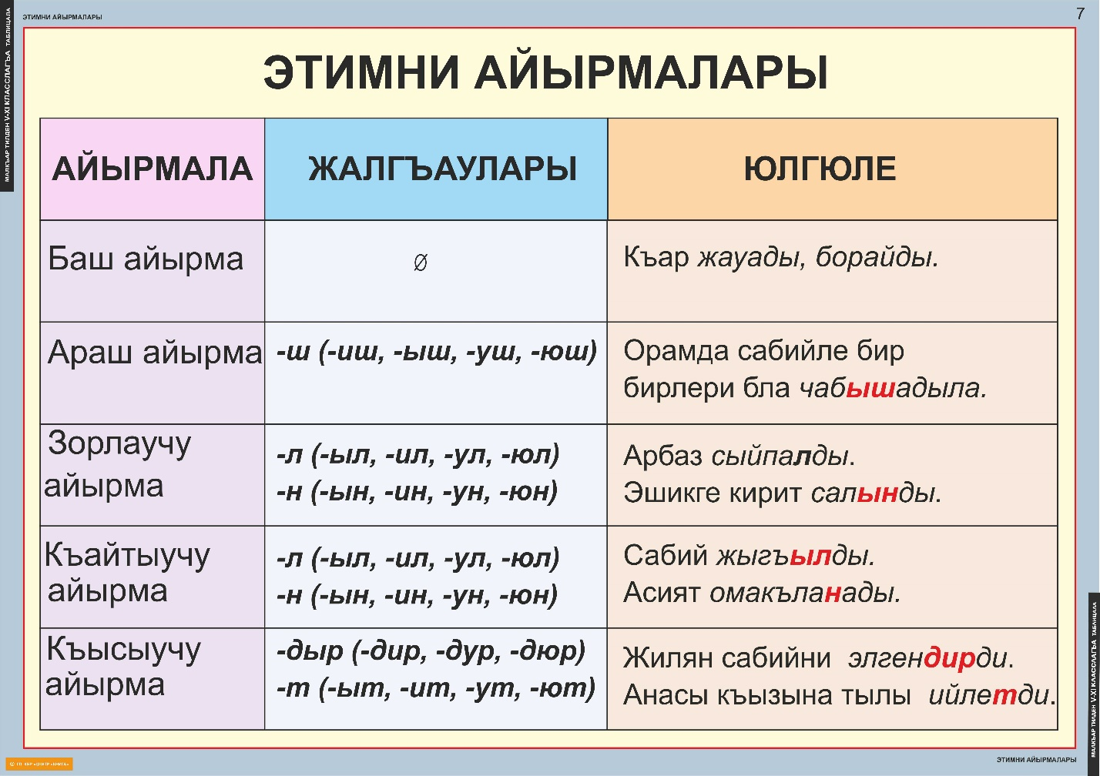

Бюгюн биз баш эм араш айырмаланы энчи алып окъурукъбуз. 14, 15 §§ окъуп, берилген таблицагъа да къарап, баш эм араш айырмаланы башхалыкъларын тохташдырыгъыз, араш айырманы жалгъауларына эс буругъуз, 94-чю ишни толтуругъуз. Ишигизни суратха алдырып, манга ийигиз

Ахшы кюнлю болугъуз!